成都七中高2017级零诊模拟数学试卷（文科）

命题人：刘在廷 审题人：张世永

一、选择题（本大题共10小题，每小题5分，共50分.）
1.已知命题命题，则（ ）
A 命题是真命题 B命题是真命题
C 命题是假命题 D 命题是真命题
2.“”是“直线与直线平行”的( )
A．充分而不必要条件 B．必要而不充分条件
C．充要条件 D．既不充分也不必要条件
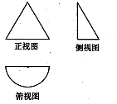
3. △ABC中，若，则△ABC为（ ）
A 正三角形 B 等腰三角形 C 直角三角形 D 无法确定
4. 如图，一个“半圆锥”的正视图是边长为2的正三角形，侧视图是直角三角形，俯视图是半圆及其圆心，这个几何体的体积为（ ）
A． B． C． D．
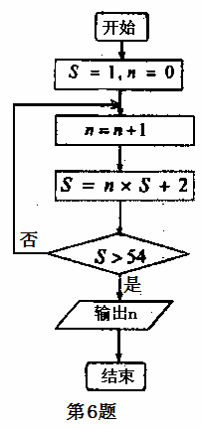
5.双曲线经过抛物线的焦点，则的值为（ ）
A B C D
6. 执行右边的程序框图，则输出n的值为( )
A 6 B．5 C．4 D．3
7. 函数在下列哪个区间上单调递增( )
8．已知函数数列{a_{n}}满足a_{n}=f (n)（n∈N₊），且{a_{n}}是单调递增数列，则实数a的取值范围是（ ）
A．(1，3) B． C． D． (2，3)
9. 直线：分别与函数和的交点为，则（ ）
A 4 B 6 C 8 D 不确定
10. 设等差数列的前项和为，已知，，则下列结论正确的是（ ）
A B
C D

二、填空题（本大题有5小题,每小题5分,共25分.把答案填在答题卷的相应位置.）
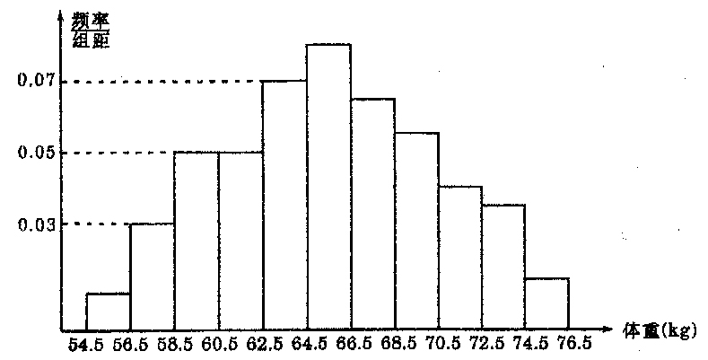
11. 为了解高2014级学生的身体发育情况，抽查了该年级100名年龄为17．5岁—18岁的男生体重（kg），得到频率分布直方图如右图：根据上图可得这100名学生中体重在［56．5，64．5］的学生人数是___________人
12. 在平面直角坐标系中，设是由不等式组表示的区域，是到原点的距离不大于1的点构成的区域，向中随机投一点，则所投点落在中的概率是 .
13.正方体的棱长为4，点在棱 上，且，则三棱锥的体积是____________________.
14. 若，则的最小值为____________
15. 设为定义在区间上的函数.若对上任意两点，总有，则称为上的严格下凸函数。若为上的严格下凸函数，其充要条件为：对任意有成立（是函数导函数的导函数），则以下结论正确的有________________________.
①，是严格下凸函数.
②设且，则有
③在区间上是严格下凸函数.
④是严格下凸函数

成都七中高2014级零诊模拟数学试卷（文科答题卷）

命题人：刘在廷 审题人：张世永
二.填空题（每小题5分，共25分）

11、 ____ 12、 ______ 13、

14、 15、

三、解答题（本大题共6小题,满分75分.其中16－19每题12分，20题13分，21题14分。解答应写出文字说明,证明过程或演算步骤.）
16.已知函数．
（1）求函数的最小值和最小正周期；
（2）已知内角的对边分别为，且，若向量与共线，求的值．

17. 成都七中学生会经过综合考评，新招了14名男生和6名女生到学生会工作，茎叶图表示这20名同学的测试成绩（单位：分），规定：成绩在180分以上者到“部门”工作；成绩在180分以下者到“部门”工作．
（1）求男生成绩的中位数及女生成绩的平均值；
（2）如果用分层抽样的方法从“部门”和“部门”共选取5人，再从这5人中选2人，
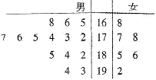
求至少有一人是“部门”的概率.

18. 如图，四棱锥中，是矩形，平面平面， 为上的点，且平面．
（1）求证：AEBE；
（2）求三棱锥D—AEC的体积；
（3）求直线与所成的角.

19. 设数列的前项和为，且；数列为等差数列，且，.
（1）求数列与的通项公式；
（2）若(=1,2,3…)，为数列的前项和.求.

20.已知椭圆的中心在坐标原点，两个焦点分别为，，点在椭圆 上，过点的直线与抛物线交于不同两点，抛物线在点处的切线分别为，且与交于点.
(1) 求椭圆的方程；
(2) 是否存在满足的点? 若存在，指出这样的点有几个（不用求出点的坐标）；若不存在，说明理由.

21. 已知函数
（1）若，求的极小值;（提示：（的导数））
（2）若有两个不同的极值点，其极小值为，试比较与的大小关系，并说明理由;

成都七中高2017级零诊模拟数学试卷（文科）（参考答案）
一.选择题
1—5 DABCA 6—10 CCDBA
二. 填空题
11. 40 12. 13. 14. 15. ①④
三.解答题
16.解：(Ⅰ)
……………………………………………………3分
∴ 的最小值为，最小正周期为. ………………………………5分
（2）∵ ， 即
∵ ，，∴ ，∴ ． ……7分
∵ 共线，∴ ．
由正弦定理 ， 得 ①…………………………………9分
∵ ，由余弦定理，得， ②……………………10分
解方程组①②，得． …………………………………………12分
17. 解：(Ⅰ) 男生共14人，中间两个成绩是175和176，它们的平均数为175.5.
即男生成绩的中位数是175.5 …………………………………………………2分
女生的平均成绩是 ………4分
（2）用分层抽样的方法从“部门”和“部门”抽取5人，每个人被抽中的
概率是 ………6分
根据茎叶图，“部门”有人，“部门”有人 ……8分
记选中的“部门”的人员为，选中的“部门”人员为，从这5人中选2人的所有可能的结果为：共10种。 ………10分
其中至少有一人是“部门”的结果有7种，
因此，至少有一人是“部门”的概率是。 ……12分
18. 解：（1）ABCD是矩形，BCAB，平面EAB平面ABCD，
平面EAB平面ABCD=AB，BC平面ABCD，BC平面EAB，
EA平面EAB，BCEA ，BF平面ACE，EA平面ACE，BF EA， BC BF=B，BC平面EBC，BF平面EBC，EA平面EBC ，BE平面EBC， EA BE。 ……………………………………………………………………4分
（2） EA BE，AB= ，设O为AB的中点，连结EO，∵AE=EB=2，EOAB，平面EAB平面ABCD，EO平面ABCD，即EO为三棱锥E—ADC的高，且EO=
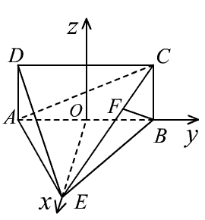
。………………………………8分
（3）以O为原点，分别以OE、OB所在直线为，如图建立空间直角坐标系，则，
;
设直线与所成的角的大小为，
所以直线与所成的角为………………………………………………12分
19. 解：（1）数列为等差数列，公差,可得……2分
由，令，则，又
所以 当时，由，可得
即 所以是以为首项，为公比的等比数列，
于是 …………………………………………………………………………6分
（2） 从而
，
. ……………………………………………………………12分
20. 解：（1）设椭圆的方程为,
依题意: 解得:
∴ 椭圆的方程为. ……………5分
（2） 显然直线的斜率存在，设直线的方程为，
由消去，得.
设,则.
由,即得.
∴抛物线在点处的切线的方程为，即.…7分
∵， ∴.
同理,得抛物线在点处的切线的方程为.
由解得
∴. …………… ……………………………………………………9 分
∵, ∴点在椭圆上.
∴.
化简得. ……………11分
由,
∴满足条件的点有两个……………13分
21. 解：（1）∵
∴
 | 递减 | 极小值 | 递增

…………………………………………………………6分
（2）
∵有两个不同的极值点，
∴在有两个不同的实根。设
则 即： 设在的两根且
 | 递增 | 极大值 | 递减 | 极小值 | 递增
∴
又在的两根为 ∴
∴
∴， ∵
∴ 令，
∴时，，在递减， ∴时，
∴………………………………………………………………14分

